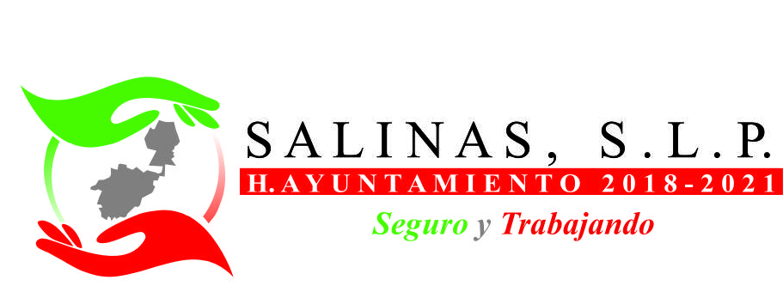
SALINAS, S.L.P. AÑO 2020.

No se generó esta información

ATENTAMENTE
C. CONRADO JAIME TENORIO BECERRA
JEFE DE SERVICIOS PUBLICOS

“2020, Año de Leona Vicario, Benemérita Madre De La Patria”

